TRƯỜNG ĐẠI HỌC CÔNG THƯƠNG TP.HCM
KHOA CÔNG NGHỆ THÔNG TIN

BÁO CÁO TIẾN ĐỘ TUẦN 1
KHẢO SÁT ĐỀ TÀI VÀ HIỆN TRẠNG SOURCE SEEDFUZ

Đề tài: Nghiên cứu Tối ưu hóa Kỹ thuật Mutational Fuzzing với Cơ chế Chọn Hạt giống Thông minh trong Dò quét Lỗ hổng IoT

Giảng viên hướng dẫn: Đinh Huy Hoàng
Sinh viên thực hiện: ........................................................
MSSV: ........................................ Lớp: ........................................
Thời gian báo cáo: Tuần 1

TP. Hồ Chí Minh, năm 2026

1. MỤC ĐÍCH VÀ PHẠM VI BÁO CÁO
Báo cáo này trình bày kết quả khảo sát đề tài trong giai đoạn tuần 1 đến tuần 5 và đối chiếu với mã nguồn SeedFuz-master được cung cấp. Trọng tâm không phải khẳng định hệ thống đã hoàn thành thực nghiệm trên thiết bị thật, mà xác định rõ bài toán, mục tiêu, mô hình mạng, luồng xử lý dữ liệu và những thành phần phần mềm hiện đã có trong source.
Đối với các phần mà source mới cung cấp mô hình, cấu hình mẫu hoặc mã khung nhưng chưa có minh chứng chạy với router/camera thực tế, báo cáo ghi rõ là “đã có trong source nhưng chưa thực nghiệm phần cứng” để tránh nhầm giữa kết quả khảo sát và kết quả thực nghiệm.
2. KHẢO SÁT TỔNG QUAN ĐỀ TÀI
2.1. Bài toán nghiên cứu
Thiết bị IoT như router WiFi, camera IP và các thiết bị mạng thường sử dụng firmware có tài nguyên hạn chế và có thể chứa lỗi xử lý dữ liệu đầu vào. Khi thiết bị nhận các gói tin có cấu trúc bất thường hoặc dữ liệu vượt biên, lỗi có thể biểu hiện dưới dạng treo dịch vụ, mất phản hồi, crash hoặc rò rỉ tài nguyên. Đề tài sử dụng Mutational Fuzzing để tạo nhiều biến thể từ gói tin hợp lệ nhằm khảo sát phản ứng của thiết bị trong môi trường kiểm thử được cấp phép.
2.2. Mục tiêu chính của đề tài
– Khảo sát cơ chế giao tiếp mạng và các điểm yếu bảo mật liên quan đến firmware IoT, tập trung vào lỗi khi xử lý gói tin dị dạng.
– Xây dựng kỹ thuật Mutational Fuzzing và cải tiến bằng cơ chế lựa chọn hạt giống/trường nhạy cảm để giảm số phép thử không cần thiết.
– Sử dụng PCAP thu từ Wireshark làm dữ liệu seed, phân tích Header/Payload và suy luận trạng thái giao tiếp.
– Xây dựng công cụ Python có khả năng sinh đột biến, chạy campaign, theo dõi phản ứng thiết bị và lưu kết quả.
– Hướng tới giao diện Web Dashboard, lưu SQLite và xuất báo cáo CSV/PDF để phục vụ thực nghiệm và so sánh kết quả.
2.3. Đầu vào – xử lý – đầu ra
Thành phần | Nội dung khảo sát | Vai trò
Đầu vào | PCAP chứa lưu lượng hợp lệ của thiết bị IoT | Làm seed/baseline cho quá trình đột biến
Xử lý | Phân tích packet, tách payload, state graph, phát hiện trường nhạy cảm, mutation | Tạo test case “nửa đúng nửa sai” có kiểm soát
Thực thi | Dry-run hoặc gửi TCP/UDP tới thiết bị được cấp phép | Kiểm tra phản ứng mục tiêu
Giám sát | Ping, thời gian phản hồi và memory telemetry nếu có | Phát hiện mất phản hồi/crash và xu hướng bộ nhớ
Đầu ra | SQLite, event log, metrics, CSV/PDF, Dashboard | Lưu vết và phục vụ đánh giá thực nghiệm
3. SƠ ĐỒ KHẢO SÁT HỆ THỐNG
3.1. Lưu đồ xử lý tổng quát của SeedFuz
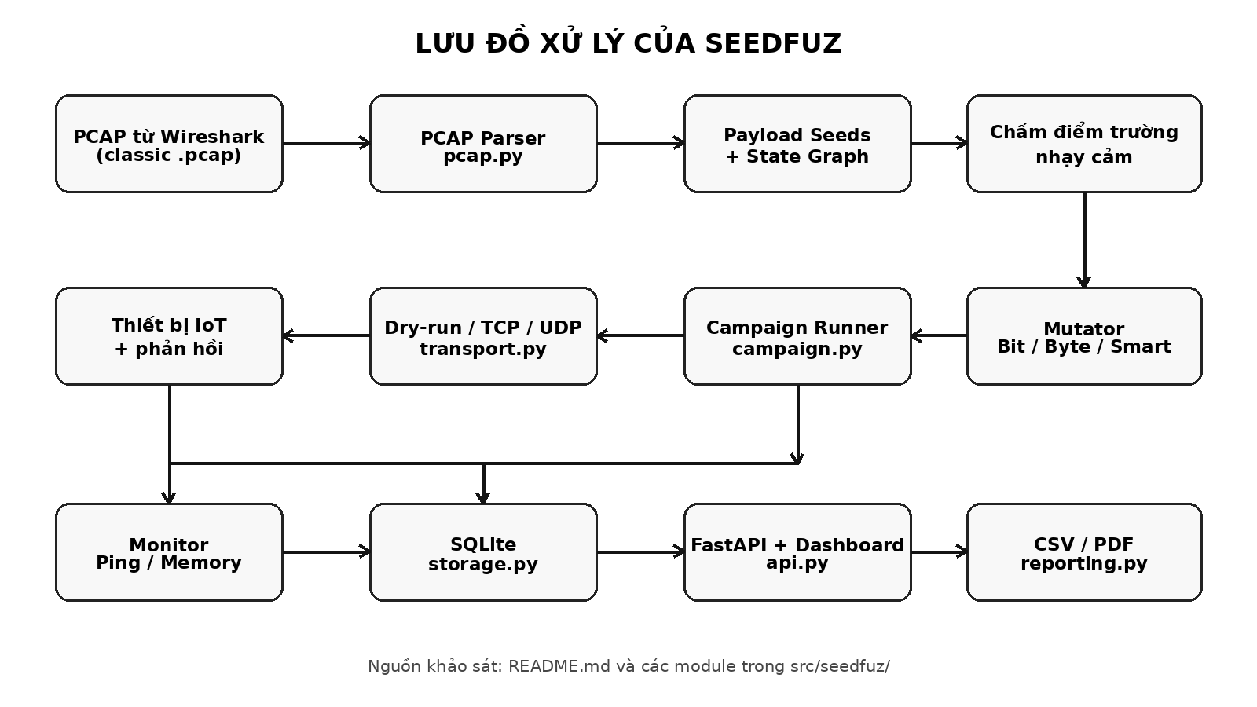
Hình 1. Lưu đồ xử lý được tổng hợp từ README.md và mã nguồn SeedFuz
Lưu đồ cho thấy PCAP là điểm bắt đầu của hệ thống. Dữ liệu được parser đọc và tách payload; state graph và cơ chế chấm điểm trường nhạy cảm hỗ trợ lựa chọn vị trí đột biến. Mutator sinh test case, CampaignRunner điều phối gửi dữ liệu qua dry-run/TCP/UDP, sau đó kết quả và trạng thái thiết bị được ghi vào SQLite để phục vụ API, Dashboard và báo cáo.
3.2. Sơ đồ mạng lab phục vụ thực nghiệm
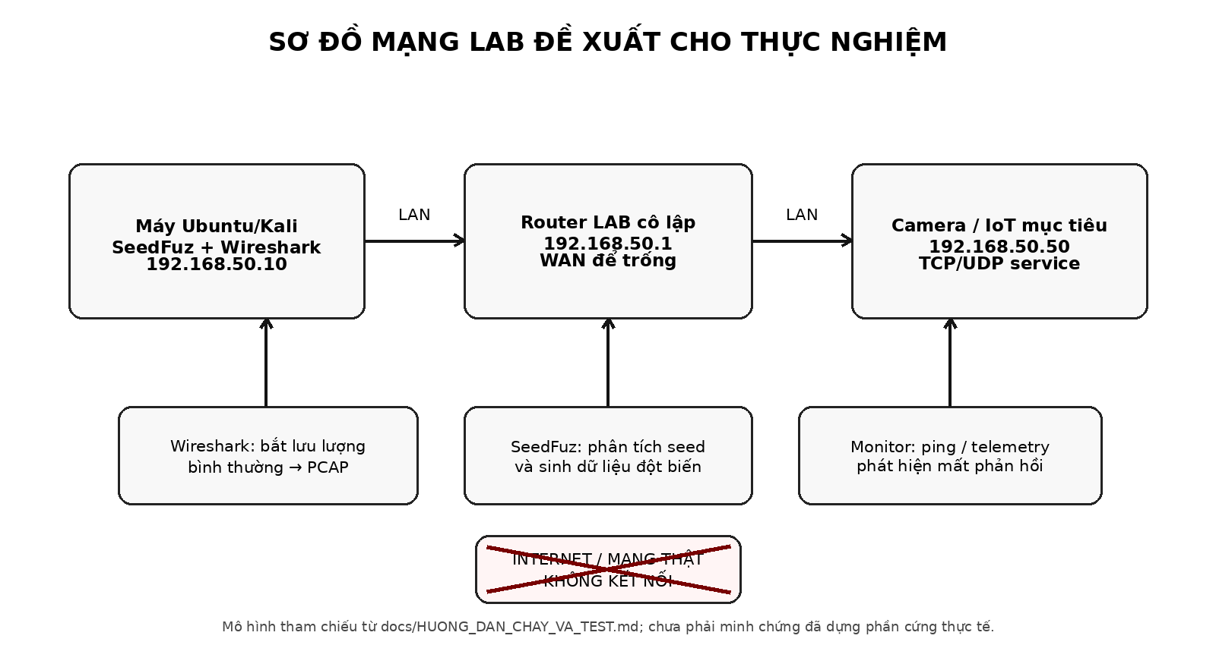
Hình 2. Mô hình mạng lab tham chiếu từ tài liệu hướng dẫn trong source
4. TRIỂN KHAI SEEDFUZ-MASTER
4.1. Cấu trúc source hiện có
SeedFuz-master/
├─ src/seedfuz/ Mã nguồn chính
├─ tests/ Kiểm thử tự động
├─ datasets/ PCAP mẫu và thư mục upload
├─ experiments/ Cấu hình dry-run / hardware
├─ docs/ Hướng dẫn, trạng thái dự án, đề cương
├─ results/ SQLite, CSV, PDF, log sinh ra
├─ scripts/ Script tạo PCAP mẫu
├─ README.md Tài liệu tổng quan
├─ requirements.txt Thư viện chạy
└─ pyproject.toml Cấu hình package/CLI
4.2. Các module đã được triển khai
Module | Chức năng đã có | Mức độ hiện tại | Liên quan tiến độ
pcap.py | Đọc classic PCAP; giải mã Ethernet/VLAN, IPv4, TCP/UDP; tách payload; loại seed trùng; phát hiện trường nhạy cảm. | Đã có mã và test | Tuần 2–3
state_machine.py | Phân loại trạng thái TCP/UDP và suy luận đồ thị chuyển trạng thái từ chuỗi packet. | Đã có mã và test | Tuần 3
mutation.py | Bit flipping, Byte mutation và smart-field mutation; random seed giúp tái lập. | Đã có mã và test | Tuần 5 và phát triển tiếp
boofuzz_adapter.py | Tạo Boofuzz Session/Target/Request graph từ các payload đã thu. | Đã có adapter; chưa phải runner mặc định | Tuần 4
campaign.py | Điều phối seed → mutation → gửi → monitor → metrics → lưu kết quả. | Đã có, chạy dry-run được | Vượt phạm vi tuần 5
transport.py | DryRunTransport và SocketTransport cho TCP/UDP. | Đã có | Chuẩn bị thực nghiệm
monitor.py | Ping mục tiêu và đọc memory_percent từ endpoint telemetry tùy chọn. | Đã có mã; cần thiết bị thật để xác nhận | Giai đoạn sau
storage.py | SQLite: campaigns, test_cases, health_samples, events. | Đã có và test | Giai đoạn sau
api.py | FastAPI upload PCAP, tạo/dừng campaign, xem trạng thái, tải report. | Đã có | Giai đoạn sau
reporting.py | Xuất CSV và PDF từ dữ liệu campaign. | Đã có | Giai đoạn sau
4.3. Cơ chế chọn trường nhạy cảm hiện có
Trong pcap.py, hàm detect_sensitive_fields() chấm điểm các offset dựa trên một số dấu hiệu: vị trí đầu payload (header), giá trị biên 0x00/0x01/0x7F/0x80/0xFE/0xFF, các delimiter như “= : ; , | & ?”, và những byte hoặc cặp 16-bit có giá trị giống độ dài payload. Kết quả được sắp theo điểm để mutation.py ưu tiên trường có khả năng nhạy cảm.
Trong mutation.py, Mutator xoay vòng ba nhóm phép biến đổi: bit-flip, byte-boundary và smart-field. Khi smart_selection bật và phát hiện được trường nhạy cảm, mỗi lượt thứ ba có thể áp dụng length_mutation vào trường được ưu tiên. Đây là nền tảng hiện tại cho ý tưởng “Lựa chọn Hạt giống Thông minh”, nhưng vẫn cần PCAP của giao thức thật để đánh giá độ chính xác và hiệu quả.
4.4. State Machine hiện có
state_machine.py không dựng state machine theo một giao thức ứng dụng cụ thể mà suy luận trạng thái tổng quát từ cờ TCP và sự xuất hiện của payload. Các trạng thái gồm start, syn-sent, syn-ack, established, application-data, closing, reset, datagram, idle/data và end. Cách này đủ cho giai đoạn khảo sát luồng giao tiếp, nhưng khi làm thực nghiệm router/camera thật có thể phải bổ sung state theo giao thức cụ thể.
5. ĐỐI CHIẾU TIẾN ĐỘ TUẦN
Theo đề cương chính thức, tuần 1–5 lần lượt tập trung vào môi trường Linux/thiết bị IoT, thu PCAP bằng Wireshark, phân tích Header/Payload và State Machine, tìm hiểu Boofuzz, sau đó cài đặt Bit flipping và Byte mutation.
Tuần | Nội dung theo đề cương | Nội dung khảo sát/đã có trong source | Minh chứng source | Đánh giá
1 | Thiết lập Linux và chuẩn bị thiết bị IoT | Đã khảo sát yêu cầu Python 3.10+, Ubuntu/Kali và mô hình mạng lab cô lập. Source có tài liệu setup chi tiết. | README.md; docs/HUONG_DAN_CHAY_VA_TEST.md | Khảo sát hoàn thành; chưa có minh chứng thiết bị thật
2 | Wireshark bắt lưu lượng và lưu PCAP làm Seed | Source có datasets/sample_http.pcap, script tạo PCAP mẫu và parser đọc classic PCAP. | datasets/sample_http.pcap; scripts/generate_sample_pcap.py; pcap.py | Đã có dữ liệu mẫu và code xử lý; PCAP thiết bị thật chưa có
3 | Phân tích Header/Payload và State Machine | pcap.py tách TCP/UDP payload; state_machine.py suy luận chuyển trạng thái. | pcap.py; state_machine.py; tests/test_pcap.py; tests/test_state_machine.py | Đã có prototype và test
4 | Tìm hiểu và cấu hình Boofuzz | requirements có Boofuzz; boofuzz_adapter.py tạo Session, Target và chuỗi Request từ seed. | boofuzz_adapter.py; requirements.txt | Đã có adapter; campaign chính vẫn dùng mutator riêng
5 | Lập trình Bit flipping và Byte mutation | mutation.py cài đặt bit_flip(), byte_mutation() và cơ chế sinh mutation tái lập. | mutation.py; tests/test_mutation.py | Đã có mã và test

– Smart-field mutation và cơ chế chấm điểm trường nhạy cảm.
– CampaignRunner, dry-run, TCP/UDP transport và giới hạn số test case.
– Ping monitor, crash threshold và memory telemetry tùy chọn.
– SQLite lưu campaign/test case/health/event.
– FastAPI, Web Dashboard, upload PCAP và chạy campaign nền.
– Xuất CSV/PDF và cấu hình thí nghiệm baseline/hardware.
6. KẾT QUẢ KIỂM TRA SOURCE TẠI THỜI ĐIỂM KHẢO SÁT
Kết quả pytest cho thấy 13/13 test hiện có chạy thành công. Báo cáo coverage đạt 63% trên toàn package. Đây là kiểm tra phần mềm, không phải kiểm thử thiết bị IoT.
Hạng mục | Kết quả kiểm tra | Ý nghĩa
Unit/integration tests | 13/13 PASS | Parser, mutation, config, state graph, campaign, storage và API cơ bản hoạt động theo test hiện có.
Coverage | 63% | Một số phần như CLI, reporting, Boofuzz adapter và monitor chưa được test đầy đủ.
Dry-run 100 case | 100 sent, 0 failed, 0 crash; 3150 bytes; ~46.62 case/s | Xác nhận pipeline seed → mutation → campaign → storage chạy được mà không gửi ra mạng.
Phân bố mutation | 34 bit-flip; 33 byte-boundary; 33 smart-field | Phù hợp cơ chế xoay vòng ba operator trong Mutator.
Lưu ý: phép chạy dry-run không thể chứng minh thiết bị sẽ crash, không đo được memory leak thật và không phản ánh độ ổn định của giao thức mạng. Các chỉ số này chỉ có giá trị sau khi kết nối mục tiêu IoT được cấp phép trong mạng lab.
7. PHẦN CHƯA CÓ MINH CHỨNG THỰC NGHIỆM / CẦN LÀM TIẾP
– Chưa có thông tin model, firmware và IP của router/camera thật đã dùng để thử nghiệm.
– Chưa có PCAP thực tế thu bằng Wireshark từ thiết bị mục tiêu; sample_http.pcap chỉ là dữ liệu mẫu.
– Chưa chạy TCP/UDP campaign lên thiết bị thật để xác nhận crash hoặc thời điểm mất phản hồi.
– Chưa có telemetry bộ nhớ thực tế nên chưa thể đánh giá rò rỉ bộ nhớ.
– Chưa có thí nghiệm đối chứng baseline smart_selection=false và cải tiến smart_selection=true trên cùng điều kiện.
– Parser hiện chỉ hỗ trợ classic PCAP, Ethernet/VLAN, IPv4, TCP/UDP; chưa hỗ trợ PCAPNG và IPv6.
– State Machine hiện là mô hình tổng quát; giao thức có đăng nhập, TLS, token động hoặc phiên nhiều bước có thể cần adapter chuyên biệt.

8. KẾ HOẠCH TRIỂN KHAI GIAI ĐOẠN TIẾP THEO (THEO HƯỚNG DẪN GVHD)
Phần này tổng hợp các hướng dẫn của giảng viên hướng dẫn cho giai đoạn thực nghiệm phần cứng thành kế hoạch triển khai. Kịch bản chính là thử nghiệm trên router WiFi thương mại thực tế trong mạng lab được cấp phép và cô lập, kèm giải pháp thay thế bằng bo mạch nhúng để dễ kiểm soát khi cần.
8.1. Triển khai phần cứng và mạng lab
– Dựng mạng lab tách biệt hoàn toàn với internet để gói tin dị dạng không ảnh hưởng ra ngoài.
– Mục tiêu chính: một router WiFi (hoặc camera IP) thương mại có sẵn.
– Giải pháp thay thế theo gợi ý GVHD: khi thiết bị thương mại quá “hộp đen”, nạp một firmware chứa lỗ hổng chủ đích lên bo mạch nhúng (ESP32, Raspberry Pi) để dễ lấy log, trích xuất memory telemetry qua Serial/SSH và xác định chính xác thời điểm crash hoặc tràn bộ đệm.
8.2. Thu thập và tối ưu seed PCAP thực tế
– Xác định bề mặt tấn công: dùng Nmap quét router để liệt kê các cổng đang mở (ví dụ 80/443 Web Admin, 53 DNS, 1900 UPnP).
– Sinh traffic chuẩn: dùng máy hợp lệ tương tác với thiết bị (đăng nhập web admin, đổi cấu hình LAN/WAN, gửi luồng video/ping) và bật Wireshark bắt lưu lượng.
– Bắt và lọc gói tin: dùng Wireshark filter loại bỏ ARP/broadcast không liên quan, chỉ giữ đúng luồng TCP/UDP của dịch vụ mục tiêu rồi nạp vào pcap.py làm seed.
8.3. Giám sát black-box và quy trình khôi phục
– Điều chỉnh kỳ vọng telemetry: lấy RAM/CPU là bất khả thi trên phần lớn router thương mại nếu không có quyền shell; tạm vô hiệu hóa tính năng này trong monitor.py cho nhánh router thương mại (vẫn giữ cho nhánh ESP32/Raspberry Pi).
– Giám sát tính sẵn sàng: nâng cấp monitor.py phát hiện thiết bị lỗi qua 3 dấu hiệu mạng — mất phản hồi Ping liên tục (ICMP timeout), TCP port đóng đột ngột, hoặc mã lỗi HTTP bất thường (500/502).
– Quy trình khôi phục: khi router treo, khởi động lại thiết bị (thủ công hoặc tự động qua ổ cắm thông minh) và khôi phục State Machine trước khi gửi test case tiếp theo.
8.4. Vượt rào cản xác thực và xử lý trạng thái
– Ưu tiên dịch vụ unauthenticated trước (UPnP, DHCP) để kiểm chứng độ ổn định của campaign.py trong giai đoạn đầu.
– Với Web Admin: nâng cấp state_machine.py để giữ cố định Session Cookie / Authorization Token và chỉ đột biến phần payload data.
– Nâng cấp parser pcap.py hỗ trợ định dạng PCAPNG (mặc định của Wireshark hiện nay) và header IPv6 cho thiết bị đời mới.
8.5. Đo lường đối chứng định lượng (A/B)
– Chạy hai chiến dịch với cùng một lượng gói tin: Campaign A (baseline) smart_selection=false và Campaign B (cải tiến) smart_selection=true.
– Tiêu chí đánh giá: số test case cần để làm thiết bị crash, độ phủ các trường nhạy cảm, và thời gian thực thi của mỗi campaign.
– Lưu vết để tái tạo: storage.py ghi chính xác chuỗi byte (hex payload) của gói tin cuối cùng trước khi giám sát ghi nhận mất kết nối.
8.6. Bảng tổng hợp công việc và module liên quan
Nhóm công việc | Module / Công cụ | Việc cần làm
Phần cứng & mạng lab | Router thương mại; ESP32/RPi | Mạng cô lập; chọn target; nhánh firmware lỗ hổng chủ đích để lấy telemetry qua Serial/SSH
Seed PCAP thực tế | Nmap, Wireshark, pcap.py | Quét bề mặt tấn công; sinh & lọc traffic hợp lệ; nạp seed sạch
Giám sát & khôi phục | monitor.py | Bỏ RAM/CPU trên router thương mại; giám sát ICMP/TCP/HTTP; khôi phục khi treo
Xác thực & trạng thái | state_machine.py, pcap.py | Ưu tiên UPnP/DHCP; giữ cookie/token, đột biến payload; thêm PCAPNG/IPv6
Đối chứng A/B | mutation.py, campaign.py, storage.py | Chạy smart_selection false/true; so chỉ số; lưu hex payload gói cuối

8.7. Trạng thái triển khai trong source (cập nhật tuần cuối)
Trong tuần cuối, một số hạng mục kỹ thuật theo hướng dẫn GVHD đã được bổ sung trực tiếp vào mã nguồn và có kiểm thử tự động kèm theo:
– pcap.py: đọc thêm định dạng PCAPNG (SHB/IDB/EPB/SPB) và bóc tách header IPv6 bên cạnh IPv4/classic PCAP đã có.
– monitor.py: ngoài ping, bổ sung phát hiện thiết bị “chết” qua kết nối TCP (monitor_tcp_port) và mã lỗi HTTP 5xx (monitor_http_url); đo RAM/CPU để tùy chọn cho thiết bị không có shell.
– state_machine.py + mutation.py: thêm session_token_ranges() và tùy chọn preserve_session để giữ cố định Cookie/Authorization/token, chỉ đột biến phần payload khi fuzzing dịch vụ cần đăng nhập.
– storage.py: cột payload_hex đã lưu sẵn chuỗi byte từng test case, phục vụ việc trích xuất gói cuối trước khi mất kết nối để tái lập.
– campaign.py: bổ sung chỉ số “độ phủ trường nhạy cảm” (sensitive_fields_covered) để đo định lượng A/B; ghi kèm hex payload gói cuối vào sự kiện target-crash; và quy trình khôi phục tự động (recovery_command tùy chọn + chờ thiết bị sống lại) trước khi bắn tiếp.
– cli.py: thêm lệnh “seedfuz monitor” — script heartbeat độc lập, in chính xác mili-giây khi thiết bị mất phản hồi (theo ping/TCP/HTTP).
– api.py + storage.py + dashboard: bổ sung cảnh báo trạng thái an ninh (sự kiện security-alert, endpoint /api/security và bảng cảnh báo trên giao diện), đáp ứng yêu cầu “triển khai giám sát từ xa và cảnh báo trạng thái an ninh” trong đề cương.
– Dashboard/API: nhận upload cả tệp .pcapng, thêm bộ lọc lịch sử chiến dịch; reporting.py xuất CSV kèm payload_hex/response_hex phục vụ tái lập.
Bộ kiểm thử sau nâng cấp đạt 26/26 PASS, coverage toàn package tăng từ 63% lên 73%. Các hạng mục còn lại (chạy thực nghiệm A/B trên thiết bị thật, nạp firmware lỗ hổng lên ESP32/Raspberry Pi) cần phần cứng và sẽ thực hiện ở bước thực nghiệm.

PHỤ LỤC – FILE/MODULE
File/Thư mục | Nội dung minh chứng
README.md | Mục tiêu, kiến trúc, tính năng, quy trình thí nghiệm và giới hạn.
docs/PROJECT_STATUS.md | Trạng thái các phần đã hoàn thành/chưa hoàn thành.
docs/HUONG_DAN_CHAY_VA_TEST.md | Mô hình mạng lab, cài môi trường, thu PCAP và chạy phần cứng.
src/seedfuz/pcap.py | PCAP parser, seed extraction, sensitive-field detection.
src/seedfuz/state_machine.py | State graph.
src/seedfuz/mutation.py | Bit flip, byte mutation, smart-field mutation.
src/seedfuz/boofuzz_adapter.py | Boofuzz session builder.
src/seedfuz/campaign.py | Điều phối campaign.
src/seedfuz/monitor.py | Ping và memory telemetry.
src/seedfuz/storage.py | SQLite.
src/seedfuz/api.py | API và Dashboard.
tests/ | Bộ test tự động.
experiments/ | Cấu hình dry-run và hardware mẫu.

